**USE CASE**

**FLOWER SHOPPING CART**

1. **DIAGRAM**

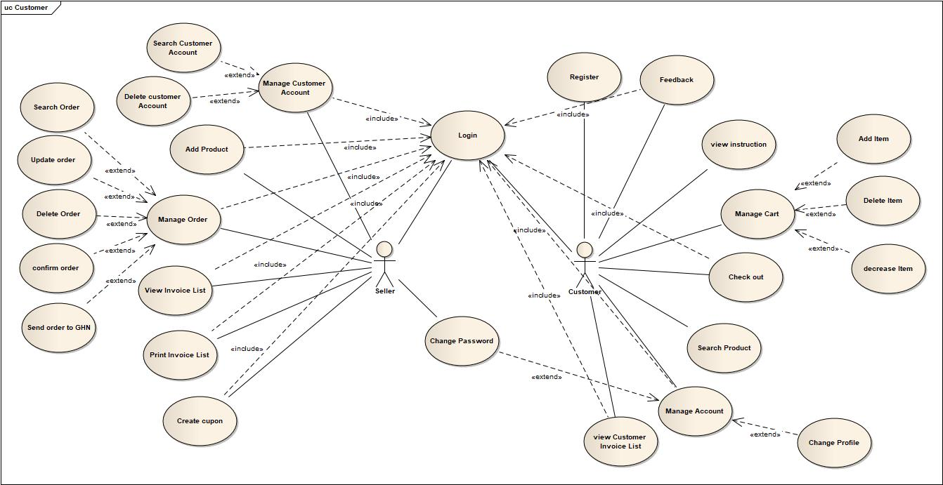

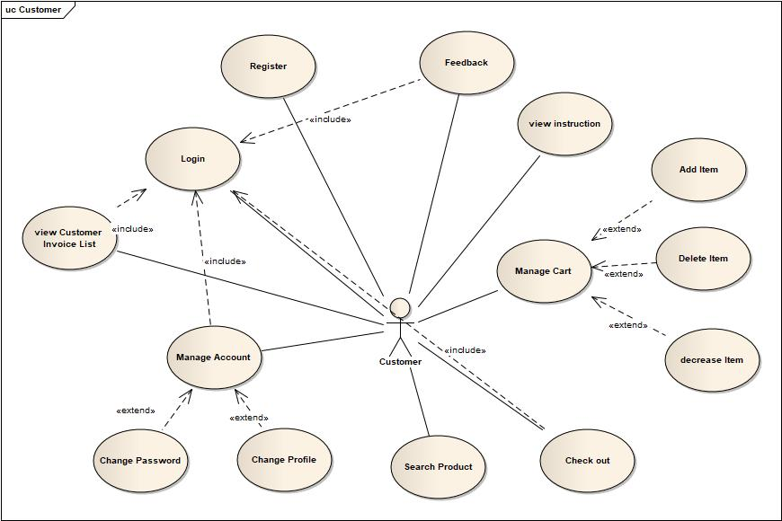

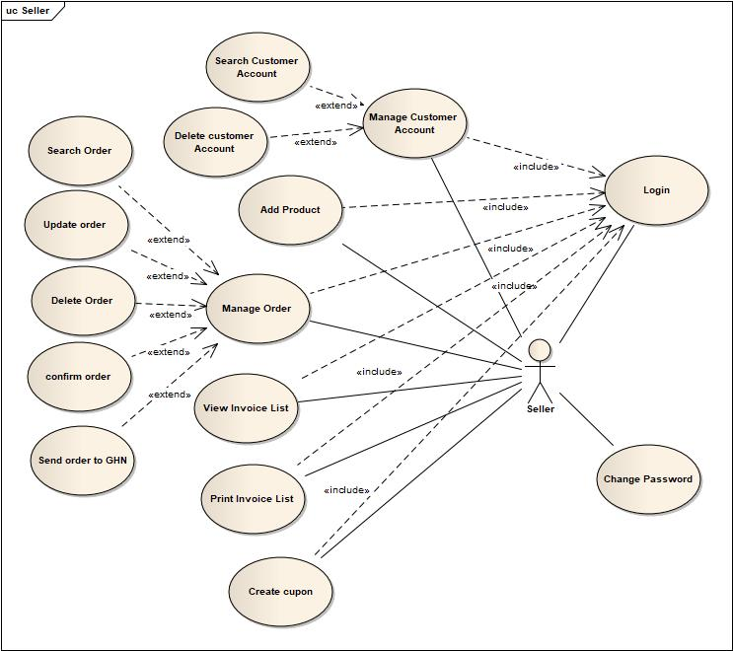

1. **MÔ TẢ ACTORS**

|  |  |  |
| --- | --- | --- |
| **#** | **Actor Name** | **Definition & Interests** |
| **1** | **Seller** | **Là người chủ shop bán hàng** |
| **2** | **Customer** | **Là người khách hàng** |

1. **MÔ TẢ USE CASE**

|  |  |  |  |
| --- | --- | --- | --- |
| **No** | **Code** | **Name** | **Brief Description** |
| **1** | **UC01** | **Register** | **Cho phép khach hàng đăng ký tài khoản khách hàng** |
| **2** | **UC02** | **Customer login** | **Cho phép khách hàng login vào hệ thống** |
| **3** | **UC03** | **view customer invoice list** | **cho phép customer xem danh sách hóa đơn của bản thân.** |
| **4** | **UC04** | **Change customer profile** | **cho phép customer thay đổi profile.** |
| **5** | **UC05** | **Change customer account password** | **cho phép customer thay đổi password.** |
| **6** | **UC06** | **Search products** | **Cho phép customer search product** |
| **7** | **UC07** | **Check out** | **Cho phép customer check out.** |
| **8** | **UC08** | **Add item** | **Cho phép customer add item trong cart** |
| **9** | **UC09** | **Delete item** | **cho phép customer delete item trong cart** |
| **10** | **UC10** | **Decrease item** | **cho phép customer delete item trong cart** |
| **11** | **UC11** | **View instruction** | **Cho phép customer view instruction** |
| **12** | **UC12** | **Feedback** | **cho phép customer feedback** |
| **13** | **UC13** | **seller login** | **Cho phép seller login** |
| **14** | **UC14** | **search customer account** | **cho phép seller search customer account** |
| **15** | **UC15** | **delete customer account** | **cho phép seller delete customer account** |
| **16** | **UC16** | **Add product** | **cho phép seller thêm sản phẩm mới vào danh sách sản phẩm** |
| **17** | **UC17** | **Search order** | **cho phép seller xem danh sách order.** |
| **18** | **UC18** | **Update order** | **cho phép seller thay đổi order của customer** |
| **19** | **UC19** | **Delete order** | **cho phép seller xóa order của customer** |
| **20** | **UC20** | **Confirm order** | **cho phép seller xác nhận những hóa đơn nào chắc chắn mua** |
| **21** | **UC21** | **Send order to GHN** | **cho phép seller send invoice đến giao hàng nhanh** |
| **22** | **UC22** | **View invoice list** | **cho phép seller xem danh sách hóa đơn theo từng ngày** |
| **23** | **UC23** | **Print customer invoice** | **cho phép seller in hóa đơn của từng khách hàng** |
| **24** | **UC24** | **Create cupon** | **cho phép seller tạo cuppon** |
| **25** | **UC25** | **Change seller password** | **cho phép seller change password** |

1. **ĐẶC TẢ USE CASE**
2. **UC01: Register**

|  |  |
| --- | --- |
| **Tên** | **Register** |
| **Mô tả** | **Chức năng này cho phép customer đăng ký tài khoản của trang web.** |
| **Actor** | **Customer** |
| **Pre-condition** | **Customer đang tham quan website.** |
| **Trigger** | **Customer có thể yêu cầu register bằng cách nhấn vào link ‘sign up’ của website** |
| **Basic Flow** | * **ở màng hình ‘sign up’ customer sẽ được yêu cầu điền thông tin. User sẽ phải nhập các trường email,password.** * **User nhấn submit để tạo tài khoản. Hệ thống kiểm tra các ô nhập có trống hay không** * **Hệ thống kiểm tra tài khoản đã tồn tại hay chưa.** * **Customer sẽ login vào hệ thống.** |
| **Alternative flow** | * **Cancel register**   **Nếu customer nhấn vào nút ‘cancel’. các thông tin email password sẽ được làm trống. con trỏ chuột được focus vào ô email.**   * **email hoặc password để trống.**   **Hệ thống kiểm tra các ô nhập, nếu có ô nhập nào trống hệ thống sẽ hiện ra hộp thoại với thông báo “ vui lòng nhập đầy đủ email và password”.**   * **Tài khoản đã tồn tại.**   **Hệ thống kiểm tra tên email đã tồn tại hay chưa, nếu trùng hệ thống hiện ra hộp thoại “ Email này đã được sử dụng cho một tài khoản khác, vui lòng kiểm tra lại”** |
| **Bussiness rule** | * **Trường email phải được nhập dưới dạng email.** * **Trường password phải được che đi bởi dấu \*** |

**2. UC02: Customer login**

|  |  |
| --- | --- |
| **Tên** | **Customer login** |
| **Mô tả** | **Hệ thống cung cấp chức năng  cho phép các customer có quyền đăng nhập vào hệ thống.** |
| **Actor** | **Customer** |
| **Pre-condition** | **User có quyền đăng nhập vào hệ thống.** |
| **Trigger** | **customer có thể yêu cầu login vào hệ thống bằng cách truy cập vào link của website.** |
| **Basic Flow** | **+Ở màn hình Login" customer sẽ được hệ thống yêu cầu đăng nhập. customer sẽ phải nhập vào email  và password của user đó. Email, Password.**  **("Alternatice flow: Cancel Login").**  **+customer  nhấn submit để login. Hệ thống kiểm tra các ô nhập có trống hay không.**  ***("Alternatice flow: Các ô nhập bị để trống")***  **+Hệ thống  kiểm tra email và password mà người dùng nhập vào.**  **("Alternatice flow: Email hoặc Password không đúng").**  **+Customer sẽ login vào hệ thống.** |
| **Alternative flow** | **+Cancel Login**  **Nếu Customer  nhấn nút "Cancel". Các thông tin trong ô nhập sẽ được làm trống. Và con trỏ chuột được focus vào ô Email.**  **+Passwork or Email để trống.**  **Hệ thống kiểm tra các ô nhập, nếu có ô nhập nào bị trống thì hệ thống sẽ hiện ra hộp thoại với thông báo "Vui lòng nhập đầy đủ Email và Password".**  **+Email hoặc Password không đúng**  **Hệ thống kiểm tra Email và Password, nếu 1 trong 2 hoặc cả 2 không đúng, thì hệ thống sẽ hiện ra hộp thoại với thông báo "Email hoặc Password không đúng, vui lòng kiểm tra lại".** |
| **Post condition** | **Hiển thị màn hình chức năng tương ứng với Account đăng nhập.** |
| **Bussiness rule** |  |
| **Frequently** | **Often | Regular | Low** |
| **Critically** | **High | Medium | Low** |

**3. UC03: view customer invoice list**

|  |  |
| --- | --- |
| **Tên** | **View customer invoice list** |
| **Mô tả** | **Hệ thống cung cấp chức năng  cho phép các user có quyền xem lại đanh sách hóa đơn của bản thân.** |
| **Actor** | **Customer** |
| **Pre-condition** | **User đã đăng nhập vào hệ thống.** |
| **Trigger** | **user vào trang cá nhân.** |
| **Basic Flow** | **Hệ thống hiển thị các danh sách hóa đơn của khách hàng sau khi khách hàng vào trang cá nhân.** |
| **Alternative flow** | * **Không có hóa đơn nào.**   **Hệ thống hiển thị “ Không có hóa đơn nào trong lịch sử mua hàng”** |
| **Bussiness rule** |  |
| **Frequently** | **Often | Regular | Low** |
| **Critically** | **High | Medium | Low** |

**4. UC04: Change customer profile**

|  |  |
| --- | --- |
| **Tên** | **Change customer profile** |
| **Mô tả** | **Hệ thống cung cấp chức năng  cho phép các user có quyền thay đổi thông tin cá nhân** |
| **Actor** | **Customer** |
| **Pre-condition** | **User đã đăng nhập vào hệ thống.** |
| **Trigger** | **User có thể thay đổi thông tin cá nhân bằng cách vào trang cá nhân và chọn nút “change profile”** |
| **Basic Flow** | * **Hệ thống hiển thị trang thay đổi thông tin cá nhân.** * **User nhập vào các trường Họ tên, số điện thoại, địa chỉ** * **User nhấn vào nút save để lưu thông tin cá nhân** * **Hệ thống kiểm tra các trường nhập vào có trống hay không** * **Hệ thống lưu thông tin của user.** |
| **Alternative flow** | * **cancel save**   **User nhấn vào nút “cancel save”. Hệ thống hủy bỏ quá trình thay đổi thông tin và quay lại trang cá nhân.**   * **Một trong các trường Họ tên, số điện thoại, địa chỉ trống**   **Hệ thống hiển thị “vui lòng nhập đầy đủ các thông tin”** |
| **Post condition** |  |
| **Bussiness rule** | * **Số điện thoại nhập vào phải là dạng số** |
| **Frequently** | **Often | Regular | Low** |
| **Critically** | **High | Medium | Low** |

**5. UC05:Change customer account password**

|  |  |
| --- | --- |
| **Tên** | **Change customer account password** |
| **Mô tả** | **Hệ thống cung cấp chức năng  cho phép các user có quyền thay đổi mật khẩu cá nhân** |
| **Actor** | **customer** |
| **Pre-condition** | **User đã đăng nhập vào hệ thống** |
| **Trigger** | **User có thể yêu cầu thay đổi mật khẩu bằng cách vào trang cá nhân và nhấn vào nút “change password”** |
| **Basic Flow** | * **hệ thống hiển thị màng hình thay đổi password** * **user nhập vào password cũ và password mới** * **user nhấn vào nút save để thay đổi mật khẩu** * **hệ thống kiểm tra các trường có trống hay không** * **hệ thống kiểm tra mật khẩu cũ nhập vào có đúng là mật khẩu cũ hay không, nếu đúng thì hệ thống sẽ thay đổi mật khẩu cho tài khoản đó** * **Hệ thống hiển thị “thay đổi mật khẩu tài khoản thành công”** |
| **Alternative flow** | 1. **Cancel**   **Hệ thống hủy bỏ tác vụ thay đổi mật khẩu và trở về tràn profile**  **2. Hệ thống kiểm tra các trường nhập vào có trống hay không, nếu trông hệ thống hiển thị thông báo “ vui lòng nhập đầy đủ các thông tin”**  **3. Hệ thống kiểm tra mât khẩu cũ được nhập vào có chính xác không, nếu không hiển thị thông báo “ mật khẩu cũ nhập vào không đúng”** |
| **Post condition** |  |
| **Bussiness rule** |  |
| **Frequently** | **Often | Regular | Low** |
| **Critically** | **High | Medium | Low** |

**6. UC06:Search products**

|  |  |
| --- | --- |
| **Tên** | **Search products** |
| **Mô tả** | **Hệ thống cung cấp chức năng cho phép các user có quyền tìm kiếm sản phẩm trong shop** |
| **Actor** | **Customer** |
| **Pre-condition** | **user đã vào website** |
| **Trigger** |  |
| **Basic Flow** | * **user nhập vào ô tìm kiếm thông tin bất kỳ** * **user nhấn vào nút “search”** * **Hệ thống hiển thị danh sách sản phẩm tìm được trong trang category** |
| **Alternative flow** | * **không tìm thấy sản phẩm. Hệ thống hiển thị “không tìm thấy sản phẩm” trong trang category** |
| **Post condition** |  |
| **Bussiness rule** |  |
| **Frequently** | **Often | Regular | Low** |
| **Critically** | **High | Medium | Low** |

**7. UC07:Check out**

|  |  |
| --- | --- |
| **Tên** | **Check out** |
| **Mô tả** | **Hệ thống cung cấp chức năng cho phép các user có thể check out.** |
| **Actor** | **Customer** |
| **Pre-condition** | **Phải có sản phẩm trong cart** |
| **Trigger** | **User có thể check out bằng cách vào trang cart và nhấn vào nút “check out”** |
| **Basic Flow** | * **Hệ thống kiểm tra khách hàng đã đăng nhập hay chưa** * **Hệ thống hiển thị trang để user nhập thông tin Họ tên, địa chỉ, số điện thoại** * **user nhấn vào nút “ buy now” để đặt order** * **Hệ thống kiểm tra các trường nhập vào có trống hay không.** |
| **Alternative flow** | 1. **Hệ thống kiểm tra các trường nhập vào có trống hay không, nếu có hệ thống hiển thị thông báo “ vui lòng nhập đầy đủ thông tin”** 2. **Nhấn vào nút “cacel”**  * **Hệ thống hủy tác vụ check out** * **Hệ thống quay trở về trang cart** |
| **Post condition** |  |
| **Bussiness rule** | **Số điện thoại user nhập vào phải là số** |
| **Frequently** | **Often | Regular | Low** |
| **Critically** | **High | Medium | Low** |

**8. UC08:Add item**

|  |  |
| --- | --- |
| **Tên** | **Add item** |
| **Mô tả** | **Hệ thống cung cấp chức năng cho phép các user có quyền thêm sản phẩm vào giỏ hàng** |
| **Actor** | **Customer** |
| **Pre-condition** |  |
| **Trigger** |  |
| **Basic Flow** | * **User nhấn vào nút “add to cart” ở sản phẩm** * **Hệ thống lưu sản phẩm và số lượng vào trong cart** * **số lượng sản phẩm trong cart tăng lên** |
| **Alternative flow** |  |
| **Post condition** |  |
| **Bussiness rule** |  |
| **Frequently** | **Often | Regular | Low** |
| **Critically** | **High | Medium | Low** |

**9. UC09: Delete item**

|  |  |
| --- | --- |
| **Tên** | **Delete item** |
| **Mô tả** | **Hệ thống cung cấp chức năng cho phép các user có quyền xóa item trong giỏ hàng** |
| **Actor** | **Customer** |
| **Pre-condition** |  |
| **Trigger** | **user đang ở trong trang cart** |
| **Basic Flow** | * **user nhấn vào nút ‘xóa”** * **Hệ thống xóa item ra khỏi cart** |
| **Alternative flow** |  |
| **Post condition** |  |
| **Bussiness rule** |  |
| **Frequently** | **Often | Regular | Low** |
| **Critically** | **High | Medium | Low** |

**10. UC10:Decrease item**

|  |  |
| --- | --- |
| **Tên** | **Decrease item** |
| **Mô tả** | **Hệ thống cung cấp chức năng giảm số lượng của từng item có trong giỏ hàng** |
| **Actor** | **Customer** |
| **Pre-condition** |  |
| **Trigger** | **User đang ở trong trang giỏ hàng** |
| **Basic Flow** | * **user nhấn vào nút “-”** * **hệ thống giảm số lượng item đi 1** |
| **Alternative flow** |  |
| **Post condition** |  |
| **Bussiness rule** |  |
| **Frequently** | **Often | Regular | Low** |
| **Critically** | **High | Medium | Low** |

**11. UC11:View instruction**

|  |  |
| --- | --- |
| **Tên** | **View instruction** |
| **Mô tả** | **Hệ thống cung cấp chức năng cho phép các user có quyền xem hướng dẫn mua hàng.** |
| **Actor** | **customer** |
| **Pre-condition** | **User truy cập vào website** |
| **Trigger** | **user nhấn vào link tới trang hướng dẫn** |
| **Basic Flow** | * **hệ thống hiển thị màng hình hướng dẫn các bước mua hàng.** |
| **Alternative flow** |  |
| **Post condition** |  |
| **Bussiness rule** |  |
| **Frequently** | **Often | Regular | Low** |
| **Critically** | **High | Medium | Low** |

**12. UC12:Feedback**

|  |  |
| --- | --- |
| **Tên** | **Feedback** |
| **Mô tả** | **Hệ thống cung cấp chức năng cho phép các user có quyền gửi các phản hồi cho trang web** |
| **Actor** | **customer** |
| **Pre-condition** |  |
| **Trigger** | **user nhấn vào link để đến trang phản hồi** |
| **Basic Flow** | * **Hệ thống hiển thị trang phản hồi** * **User điền vào các trường chủ đề, nội dung** * **User nhấn vào nút send** * **Hê thống kiểm tra các trường có trống hay không** * **Hệ thống lưu các phản hồi** |
| **Alternative flow** | * **user nhấn vào nút “cacel”. Hệ thống hủy tác vụ hiện tại và trở về trang chủ** * **Hệ thống kiểm tra các trường có trống hay không, nếu có trường trống thì hệ thống hiển thị “ vui lòng nhập đầy đủ thông tin”** |
| **Post condition** |  |
| **Bussiness rule** |  |
| **Frequently** | **Often | Regular | Low** |
| **Critically** | **High | Medium | Low** |

**13. UC13:seller login**

|  |  |
| --- | --- |
| **Tên** | **seller  login** |
| **Mô tả** | **Hệ thống cung cấp chức năng  cho phép seller có quyền đăng nhập vào hệ thống.** |
| **Actor** | **seller** |
| **Pre-condition** | **User có quyền đăng nhập vào hệ thống.** |
| **Trigger** | **seller có thể yêu cầu login vào hệ thống bằng cách truy cập vào đường dẫn /admin/login .** |
| **Basic Flow** | **+Ở màn hình Login" seller sẽ được hệ thống yêu cầu đăng nhập. seller sẽ phải nhập vào email  và password của user đó. Email, Password.**  **("Alternatice flow: Cancel Login").**  **+seller  nhấn submit để login. Hệ thống kiểm tra các ô nhập có trống hay không.**  ***("Alternatice flow: Các ô nhập bị để trống")***  **+Hệ thống  kiểm tra email và password mà người dùng nhập vào.**  **("Alternatice flow: Email hoặc Password không đúng").**  **+seller sẽ login vào hệ thống.** |
| **Alternative flow** | **+Cancel Login**  **Nếu seller  nhấn nút "Cancel". Các thông tin trong ô nhập sẽ được làm trống. Và con trỏ chuột được focus vào ô Email.**  **+Passwork or Email để trống.**  **Hệ thống kiểm tra các ô nhập, nếu có ô nhập nào bị trống thì hệ thống sẽ hiện ra hộp thoại với thông báo "Vui lòng nhập đầy đủ Email và Password".**  **+Email hoặc Password không đúng**  **Hệ thống kiểm tra Email và Password, nếu 1 trong 2 hoặc cả 2 không đúng, thì hệ thống sẽ hiện ra hộp thoại với thông báo "Email hoặc Password không đúng, vui lòng kiểm tra lại".** |
| **Post condition** | **Hiển thị màn hình chức năng tương ứng với Account đăng nhập.** |
| **Bussiness rule** |  |
| **Frequently** | **Often | Regular | Low** |
| **Critically** | **High | Medium | Low** |

**14. UC14:search customer account**

|  |  |
| --- | --- |
| **Tên** | **search customer account** |
| **Mô tả** | **Hệ thống cung cấp chức năng cho phép  user có quyền tìm kiếm tài khoản người dùng** |
| **Actor** | **seller** |
| **Pre-condition** | **User đã đăng nhập vào hệ thống** |
| **Trigger** | **user vào trang quản lý customer account** |
| **Basic Flow** | * **Hệ thống hiển thị trang danh sách customer account** * **user nhập vào ô tìm kiếm** * **user nhấn nút tìm kiếm** * **hê thống hiển thị danh sách customer account  tìm được** |
| **Alternative flow** |  |
| **Post condition** |  |
| **Bussiness rule** |  |
| **Frequently** | **Often | Regular | Low** |
| **Critically** | **High | Medium | Low** |

**15. UC15:delete customer account**

|  |  |
| --- | --- |
| **Tên** | **delete customer account** |
| **Mô tả** | **Hệ thống cung cấp chức năng cho phép  user có quyền delete customer account** |
| **Actor** | **seller** |
| **Pre-condition** | **user đã đăng nhập vào hệ thống** |
| **Trigger** | **user nhấn vào nút delete trong từng record của danh sách customer account** |
| **Basic Flow** | * **hệ thống hiển thị thông báo “ bạn có chắc chắn xóa tài khoản này không”.** * **user nhấn vào “yes”** * **hệ thống tiến hành xóa customer account** |
| **Alternative flow** | * **user nhấn vào “no”** * **hê thống hủy tác vụ xóa customer account** |
| **Post condition** | **Hiển thị màn hình chức năng tương ứng với Account đăng nhập.** |
| **Bussiness rule** | **Chỉ các user được set các quyền "Admin" hoặc "Interview Admin" hoặc "Interviewer" mới có quyền đăng nhập vào hệ thống.** |
| **Frequently** | **Often | Regular | Low** |
| **Critically** | **High | Medium | Low** |

**16. UC16:Add product**

|  |  |
| --- | --- |
| **Tên** | **Add product** |
| **Mô tả** | **Hệ thống cung cấp chức năng để seller có thể thêm sản phẩm vào danh sách sản phẩm** |
| **Actor** | **Seller** |
| **Pre-condition** | **user đã đăng nhập vào hệ thống** |
| **Trigger** | **user vào trang quản lý sản phẩm và nhấn vào nút add product** |
| **Basic Flow** | * **Hệ thống hiển thị trang add product** * **User điền thông tin sản phẩm: tên sản phẩm, số lượng, mô tả , chọn hình sản phẩm,giá,mã code** * **user nhấn vào nút save** * **hệ thống kiểm tra các trường nhập vào có trống hay không** * **hệ thống lưu product vào danh sách product** |
| **Alternative flow** | 1. **Hệ thống kiểm tra các trường nhập vào có trống hay không, nếu có hệ thống hiển thị thông báo “ vui lòng nhập đầy đủ thông tin”** 2. **User nhấn vào nút hủy. Hệ thống hủy tác vụ thêm mới sản phẩm và quay lại trang quản lý sản phẩm** |
| **Post condition** |  |
| **Bussiness rule** |  |
| **Frequently** | **Often | Regular | Low** |
| **Critically** | **High | Medium | Low** |

**17.UC17:Search order**

|  |  |
| --- | --- |
| **Tên** | **Search order** |
| **Mô tả** | **Hệ thống cung cấp chức năngcho phép user có quyền**  **tìm kiếm đơn đặt hàng** |
| **Actor** | **seller** |
| **Pre-condition** | **seller đã đăng nhập vào hệ thống** |
| **Trigger** | **seller vào trang quản lý các order** |
| **Basic Flow** | * **User nhập vào ô tìm kiếm và nhấn nút search** * **Hệ thống hiển thị danh sách các order tìm được** |
| **Alternative flow** | * **Hệ thống không tìm được order nào. Hệ thống hiển thị thông báo “ không có order nào được tìm thấy”** |
| **Post condition** |  |
| **Bussiness rule** |  |
| **Frequently** | **Often | Regular | Low** |
| **Critically** | **High | Medium | Low** |

**18. UC18:Update order**

|  |  |
| --- | --- |
| **Tên** | **Update order** |
| **Mô tả** | **Hệ thống cung cấp chức năng cho phép  user có quyền update order** |
| **Actor** | **Seller** |
| **Pre-condition** | **User đã đăng nhập vào hệ thống** |
| **Trigger** | **User vào trang quản lý các order và nhấn vào nút update ở mỗi hàng của orders** |
| **Basic Flow** | * **Hệ thống hiển thị trang update order** * **user điền thông tin địa chỉ, tên khách hàng, số điện thoại mới** * **user nhấn vào save** * **hệ thống kiểm tra các trường trống** * **hệ thống lưu vào csdl** |
| **Alternative flow** | 1. **User nhấn vào nút hủy. Hệ thống quay lại trang quản lý order** 2. **Hệ thống kiểm tra có trường nào trống hay không, nếu có hệ thổng hiển thi thông báo “ vui lòng nhập đầy đủ thông tin”** |
| **Post condition** |  |
| **Bussiness rule** |  |
| **Frequently** | **Often | Regular | Low** |
| **Critically** | **High | Medium | Low** |

**19.UC19:Delete order**

|  |  |
| --- | --- |
| **Tên** | **Delete order** |
| **Mô tả** | **Hệ thống cung cấp chức năng cho phép user có quyền xóa order** |
| **Actor** | **Seller** |
| **Pre-condition** | **User đã đăng nhập vào hệ thống** |
| **Trigger** | **user vào trang quản lý order** |
| **Basic Flow** | * **user chọn nút delete order ở từng record** * **Hệ thống hiển thị thông báo bạn có chắc chắn xóa không** * **user chọn yes. hệ thống tiến hành xóa order** |
| **Alternative flow** | * **User nhấn vào “no”. Hệ thống tiến hành hủy tác vụ xóa order .** |
| **Post condition** |  |
| **Bussiness rule** |  |
| **Frequently** | **Often | Regular | Low** |
| **Critically** | **High | Medium | Low** |

**20.UC20:Confirm order**

|  |  |
| --- | --- |
| **Tên** | **Confirm order** |
| **Mô tả** | **Hệ thống cung cấp chức năng cho phép user có quyền xác nhận order có phải thật hay không** |
| **Actor** | **Seller** |
| **Pre-condition** | **User đã đăng nhập vào hệ thống** |
| **Trigger** | **user vào trang danh sách order** |
| **Basic Flow** | * **user chọn nút xác nhận ở từng trường của từng order** * **Hệ thống lưu update trường xác nhận của bảng order trong csdl** * **nút xác nhận chuyển thành nút đã xác nhận và ở trạng thái disable** |
| **Alternative flow** |  |
| **Post condition** |  |
| **Bussiness rule** |  |
| **Frequently** | **Often | Regular | Low** |
| **Critically** | **High | Medium | Low** |

**21.UC21: Send order to GHN**

|  |  |
| --- | --- |
| **Tên** | **Send order to GHN** |
| **Mô tả** | **Hê thống cung cấp chức năng cho phép user chuyển thông tin order qua bên giao hàng nhanh để họ vận chuyển** |
| **Actor** | **Seller** |
| **Pre-condition** | **user đã đăng nhập vào hệ thống dưới quyền seller, order đã được xác nhận** |
| **Trigger** | **user vào trang quản lý orders** |
| **Basic Flow** | * **User click vào nút “GHN” ở mỗi record ở bảng orders** * **hệ thống chuyển order đó cho giao hàng nhanh xử lý** * **trường đã chuyển của order đó được chuyển thành true** * **nút GHN được disable** |
| **Alternative flow** |  |
| **Post condition** |  |
| **Bussiness rule** |  |
| **Frequently** | **Often | Regular | Low** |
| **Critically** | **High | Medium | Low** |

**22.UC22: View invoice list**

|  |  |
| --- | --- |
| **Tên** | **View invoice list** |
| **Mô tả** | **Hệ thống cung cấp chức năng để user xem danh sách các hóa đơn theo ngày** |
| **Actor** | **Seller** |
| **Pre-condition** | **User đã đăng nhập vào hệ thống** |
| **Trigger** | **User truy cập vào trang quản lý các hóa đơn** |
| **Basic Flow** | * **Hệ thống hiển thị danh sách các invoice theo ngày** * **Hệ thống hiển thị tổng tiền bán được theo ngày** |
| **Alternative flow** |  |
| **Post condition** | **Hiển thị màn hình chức năng tương ứng với Account đăng nhập.** |
| **Bussiness rule** | **Các trường của một bảng danh sách hóa đơn là : Id, tên khách hàng, ngày bán, tổng tiền.** |
| **Frequently** | **Often | Regular | Low** |
| **Critically** | **High | Medium | Low** |

**23. UC23:Print customer invoice**

|  |  |
| --- | --- |
| **Tên** | **Print customer invoice** |
| **Mô tả** | **Hệ thống cung cấp chức năng in hóa đơn của từng customer** |
| **Actor** | **Seller** |
| **Pre-condition** | **User đã đăng nhập vào hệ thống với quyền seller** |
| **Trigger** | **User vào trang quản lý hóa đơn** |
| **Basic Flow** | * **User nhấn vào nút in hóa đơn ở từng record trong bảng danh sách hóa đơn** * **Hệ thống in hóa đơn** |
| **Alternative flow** |  |
| **Post condition** |  |
| **Bussiness rule** |  |
| **Frequently** | **Often | Regular | Low** |
| **Critically** | **High | Medium | Low** |

**24. UC24:Create cupon**

|  |  |
| --- | --- |
| **Tên** | **Create cupon** |
| **Mô tả** | **Hệ thống cung cấp chức năng cho seller tạo cupon cho từng sản phẩm** |
| **Actor** | **seller** |
| **Pre-condition** | **User đã đăng nhập vào hệ thống với quyền seller** |
| **Trigger** | **user vào trang quản lý sản phẩm** |
| **Basic Flow** | * **user chọn nút tạo cupon ở sản phẩm muốn khuyến mãi** * **hệ thống hiên thị một popup cho phép người dùng nhập % khuyến mãi** * **Người dùng nhấn ok** * **Hệ thống lưu khuyến mãi cho sản phẩm đó** |
| **Alternative flow** | * **User chọn No, hệ thống dừng tác vụ tạo coupon** |
| **Post condition** |  |
| **Bussiness rule** |  |
| **Frequently** | **Often | Regular | Low** |
| **Critically** | **High | Medium | Low** |

**25. UC25:Change seller password**

|  |  |
| --- | --- |
| **Tên** | **Change seller account password** |
| **Mô tả** | **Hệ thống cung cấp chức năng  cho phép các user có quyền thay đổi mật khẩu cá nhân** |
| **Actor** | **seller** |
| **Pre-condition** | **User đã đăng nhập vào hệ thống** |
| **Trigger** | **User có thể yêu cầu thay đổi mật khẩu bằng cách vào trang cá nhân và nhấn vào nút “change password”** |
| **Basic Flow** | * **hệ thống hiển thị màng hình thay đổi password** * **user nhập vào password cũ và password mới** * **user nhấn vào nút save để thay đổi mật khẩu** * **hệ thống kiểm tra các trường có trống hay không** * **hệ thống kiểm tra mật khẩu cũ nhập vào có đúng là mật khẩu cũ hay không, nếu đúng thì hệ thống sẽ thay đổi mật khẩu cho tài khoản đó** * **Hệ thống hiển thị “thay đổi mật khẩu tài khoản thành công”** |
| **Alternative flow** | 1. **Cancel**   **Hệ thống hủy bỏ tác vụ thay đổi mật khẩu và trở về tràn profile**  **2. Hệ thống kiểm tra các trường nhập vào có trống hay không, nếu trông hệ thống hiển thị thông báo “ vui lòng nhập đầy đủ các thông tin”**  **3. Hệ thống kiểm tra mât khẩu cũ được nhập vào có chính xác không, nếu không hiển thị thông báo “ mật khẩu cũ nhập vào không đúng”** |
| **Post condition** |  |
| **Bussiness rule** |  |
| **Frequently** | **Often | Regular | Low** |
| **Critically** | **High | Medium | Low** |